

TP : Programmation embarquée

LISI 3 groupe A
Année universitaire :2026/2027

Noms du groupe :
- Nada Benali
- Nermine Abouda
- Safa Ben Marzoug
- Asma Ben Rjab

Encadré par Monsieur : ATEF Ftirich

TP1: allumer une LED
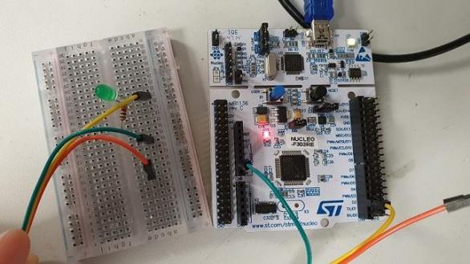
Objectif :
Commander une LED à l’aide d’une carte STM32 en configurant une broche GPIO comme sortie numérique.
Matériel nécessaire:
- Carte STM32 et un câble USB.
- LED
- Résistance
- BREADBOARD et des fils de connexions
- Logiciel :Keil
Principe : la carte STM32 envoie un signal logique à la LED pour l’allumer.
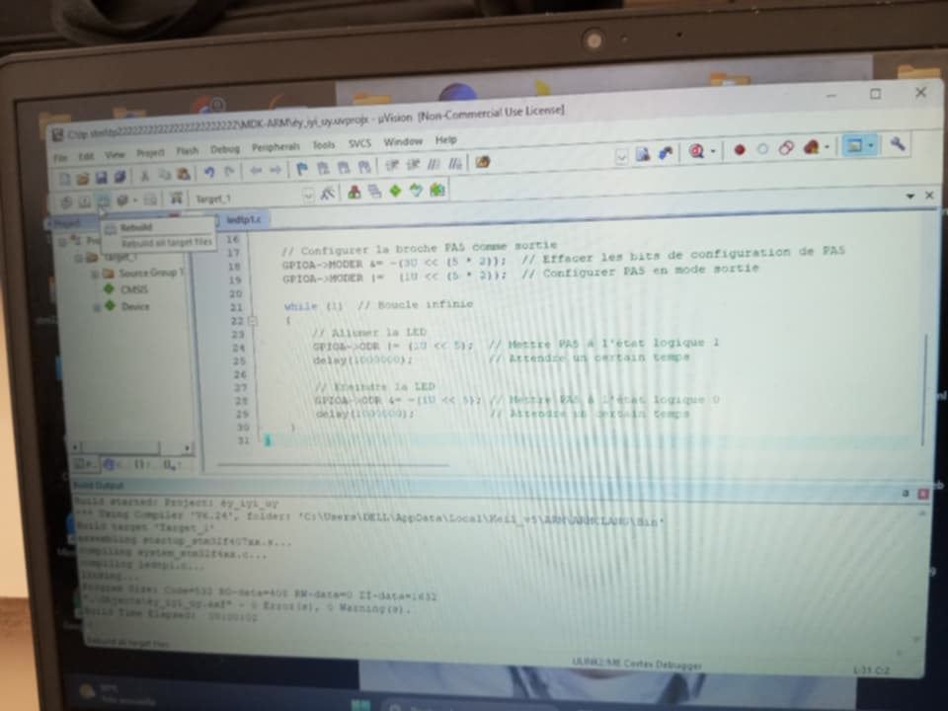
Figure 1: code c
Résultat attendu : la LED s’allume et reste allumée.
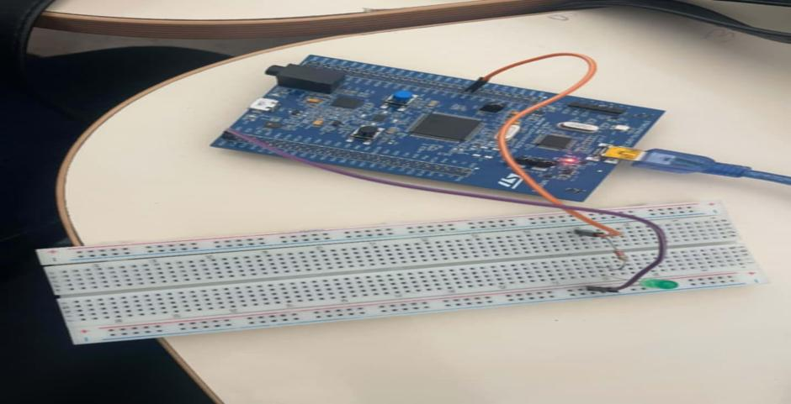
Figure2 : montre le câblage et l’allume du LED

TP2 : Réalisation d’un feu de carrefour
Objectif : commander trois LED de couleurs différentes pour simuler le fonctionnement d’un feu de circulation.
Principe : programmer une séquence temporelle pour allumer successivement les LED rouge, orange et verte.
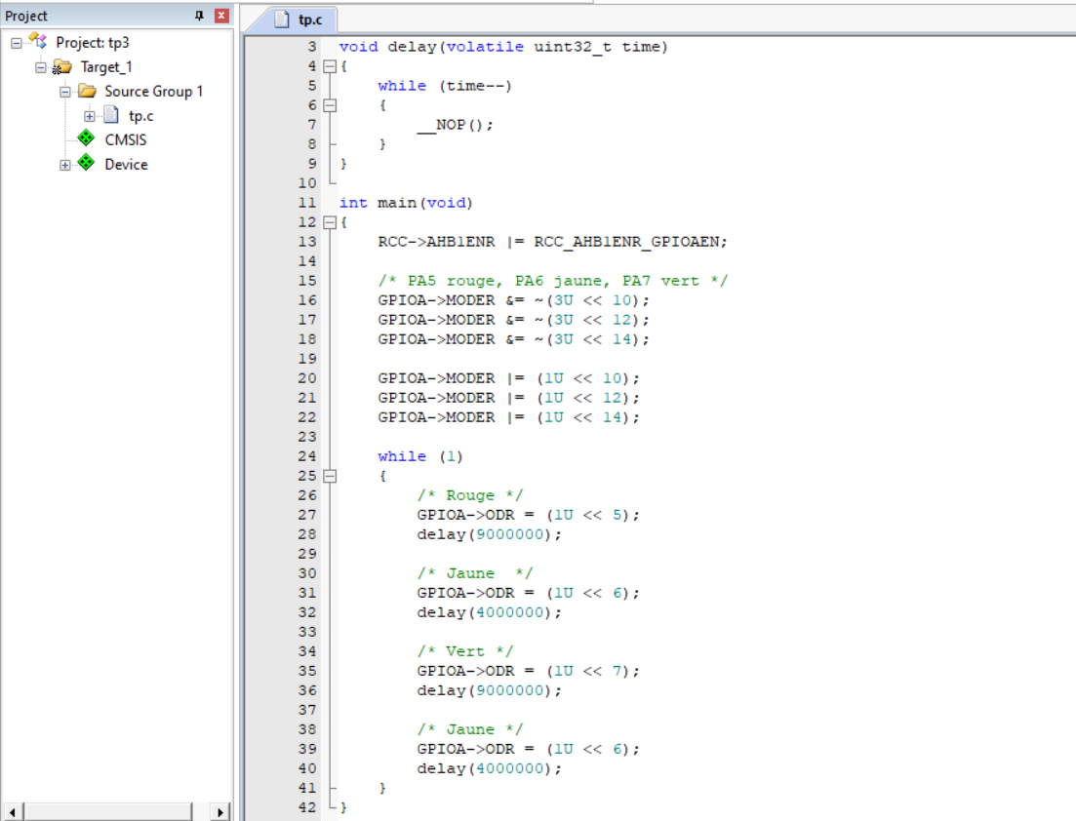
Résultat attendu : les LED s’allument selon un cycle répétitif, simulant un feu de carrefour.
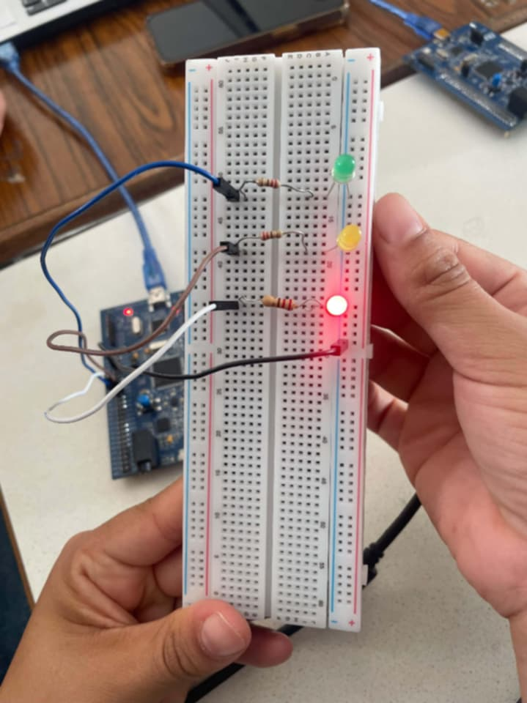

Figure3 : les LEDS s’allument successivement

TP3 : Commande d’une LED par un bouton poussoir
Objectif : apprendre à lire l’état d’une entrée numérique et à commander une sortie en fonction de cet état.
Principe : utiliser un bouton poussoir pour contrôler l’allumage et l’extinction d’une LED.
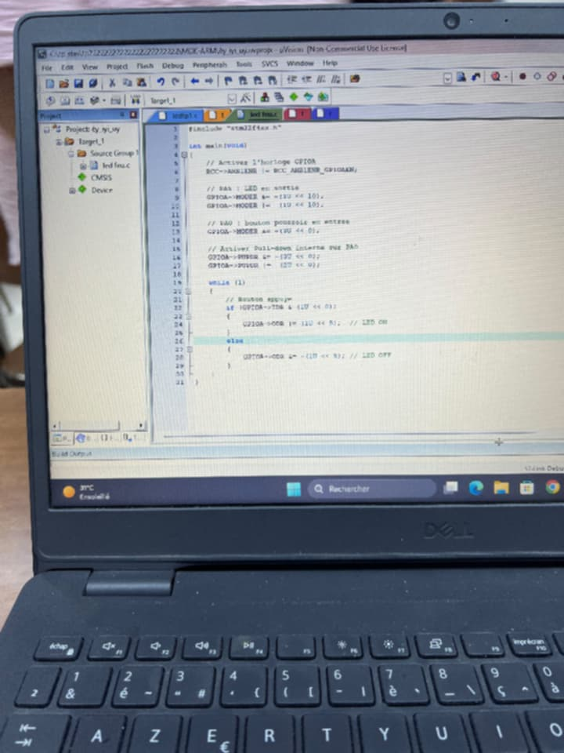
Résultat attendu : la LED s’allume lorsque le bouton est appuyé et s’éteint lorsque le bouton est relâché.
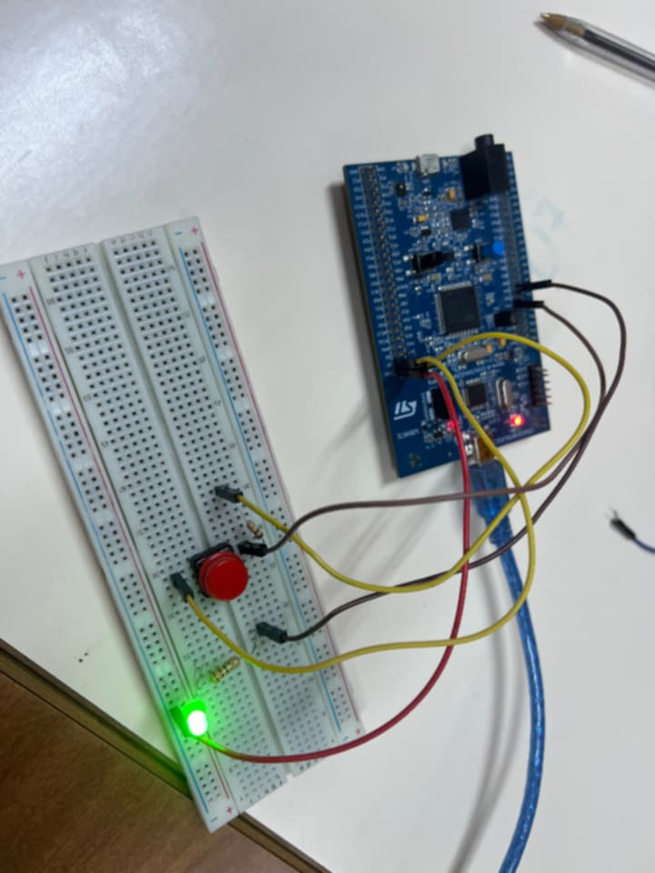

TP4 : Commande d’une LED par deux boutons poussoirs
Objectif : maîtriser la gestion de plusieurs entrées numériques pour commander une sortie.
Principe : utiliser deux boutons poussoirs ayant des fonctions différentes : le premier allume la LED et le deuxième l’éteint.
Résultat attendu : l’utilisateur peut allumer la LED avec le premier bouton et l’éteindre avec le deuxième.

Conclusion générale :
Ces quatre TP permettent de découvrir la programmation embarquée avec une carte STM32, de comprendre la configuration des entrées et des sorties GPIO, et d’apprendre à commander des composants électroniques à partir d’un programme en langage C.

